19.02.2018

"ТОКСИЧНОЕ ЛИДЕРСТВО: ИНСТРУКЦИЯ ПО ПРИМЕНЕНИЮ"
Семинар с таким названием пройдет в "Территории Бизнеса" 21 февраля.
Участники и спикер обсудят современное лидерство, какими качествами лидеру важно обладать и как вместе создавать большие результаты.
Вы узнаете:
• что такое токсичное лидерство и что с ним делать;
• Какие лидеры создают выдающиеся результаты;
• Важность владения эмоциональным интеллектом
• Какие шаги предпринять для изменения ситуации;
• Кто вы как лидер и определите вектор развития
• Как стать вдохновляющим и вовлекающим лидером
Ведущая мастер-класса:
Надежда Бухарина - профессиональный сертифицированный коуч РСС, член Международной Федерации Коучинга (ICF), Русскоговорящий ментор ICF Russia Chapter; эксперт в области управления.
Директор Академии коучинга NB – официальный представитель Международного Эриксоновского Университета коучинга
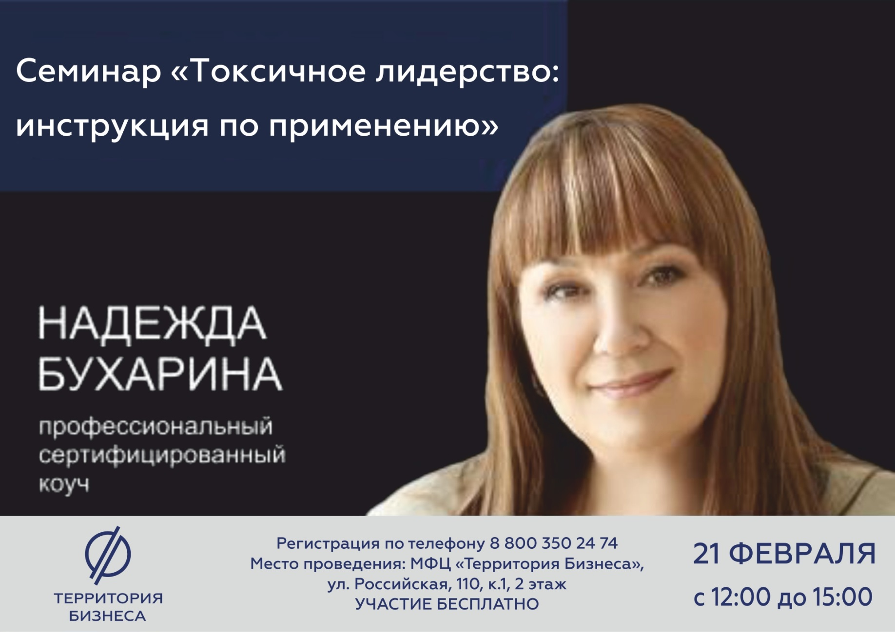
Участие в семинаре бесплатное!
Необходима предварительная регистрация по телефону 8 800 350 24 74 или через онлайн-форму ниже.
Время проведения: 21 февраля, с 12:00 до 15:00
Место проведения: МФЦ «Территория Бизнеса», ул. Российская 110, к. 1, 2 этаж
https://xn--74-6kcdtbngab0dhyacwee4w.xn--p1ai/news/toksichnoe-liderstvo-instruktsiya-po-primeneniyu/

